ACTIVIDADES PARA TRABAJO EN CASA
AREA: CIENCIAS NATURALES
DOCENTE: CARMEN MARYBETH PEREA BENITEZ
GRADO: 4-2
SEDE: ATANASIO GIRADOT
FECHA DE ELABORACION DOCENTE: 24 Y 25 DE MARZO DE 2020
HORA PROGRAMADAS: 16 HORAS

NOMBRE DEL ESTUDIANTE: ___________________________________________

FECHA DE ELABORACION: _____________________________________________

SECCIÓN 1: TIPOS DE TEXTO

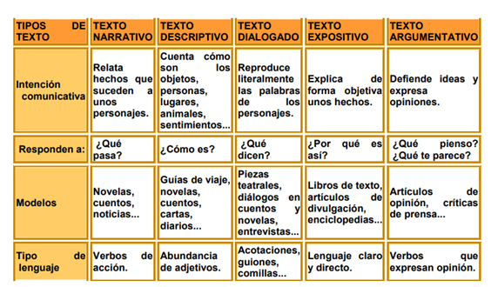

1. Explica a qué tipo pertenece cada uno de los siguientes textos.

Astérix

- El héroe de estas aventuras. Un pequeño guerrero, con el espíritu astuto y la inteligencia viva. Las misiones peligrosas le son confiadas sin titubeos. Recibe su fuerza sobrehumana de la poción mágica. Lógicamente, es el personaje principal de casi todas las aventuras. En ocasiones deja el papel protagonista a sus amigos, como en: Obélix y Compañía, a su amigo Obélix, en El Escudo Arverno al jefe, Abraracúrcix o en alguna que otra ocasión a Asurancetúrix (Astérix Gladiador, Los Normandos o Astérix en la India). Astérix es un incansable viajero.

- A Bastián no le gustaban los libros que, con malhumor y de forma avinagrada, contaban historias completamente corrientes de gente absolutamente corriente. De eso ya había bastante en la realidad. Además, muchos de esos libros le intentaban convencer de algo, y a Bastián eso le daba mil patadas. No, él prefería las historias fantásticas, ambientadas en mundos fabulosos, que le permitían dar rienda suelta a su imaginación.

- RECETA PARA UN PASTEL DE CIRUELA
Ingredientes:
- ciruelas pasas, 3/4 kilo

- azúcar, 2 cucharadas

- harina, 150 gramos

- leche, 1 vaso

- huevos, 3 unidades

- Mantequilla

- sal al gusto

Preparación:
- Verter la leche, la harina, los huevos, la sal y el azúcar en un recipiente.

- Batir todo bien.

- Dejar enfriar en la nevera durante 2 horas.

- Untar una fuente de horno con manteca.

- Colocar las ciruelas y cubrirlas con la masa hecha anteriormente.

- Añadir el azúcar y poner al horno, lo más fuerte posible, durante 4 ó 5 minutos.

- Servir templado en la misma fuente.

SECCIÓN 2: LOS TEXTOS NARRATIVOS

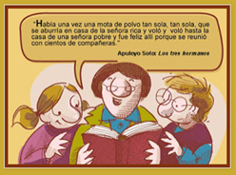

2. Lee los hechos que ocurren en la siguiente narración y ordénalos con números del 1 al 6.
El conejo se asustó mucho al oír lo que decía la lechuza y en seguida se puso a pensar cómo podría librarse de sus garras. | Había una vez un conejo que siempre tenía mucho miedo y no se atrevía a salir de su madriguera.
La lechuza saludó al conejillo con toda amabilidad y le dijo que le apetecía cenar un tierno conejo. | Un día, el conejo, como tenía mucha hambre, salió al campo  y vio a una lechuza que lo miraba con ojos glotones.
La lechuza se relamió al pensar en las sabrosas palomas y, sin pensarlo un momento, echó a volar para cazarlas. | Entonces, el conejo miró al cielo y, al ver las estrellas, le dijo a la lechuza que por el cielo volaban  siete palomas blancas muy rollizas.

3. ¿De los cuentos que has leído o escuchado cual es el que más te gusta? y explica porque

4. escribe un texto que corresponda al género narrativo (puede ser un cuento, una fábula, una noticia, etc.)

SECCION 3: LOS TEXTOS DESCRIPTIVOS

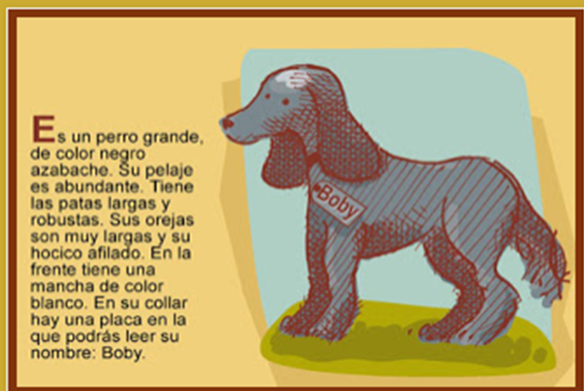

5. Explica porque el texto de la imagen, es un texto descriptivo.

6. Describe algo que te llame la atención.

- ¿Cuándo utilizas la descripción?

SECCION 4: LOS TEXTOS EXPOSITIVOS

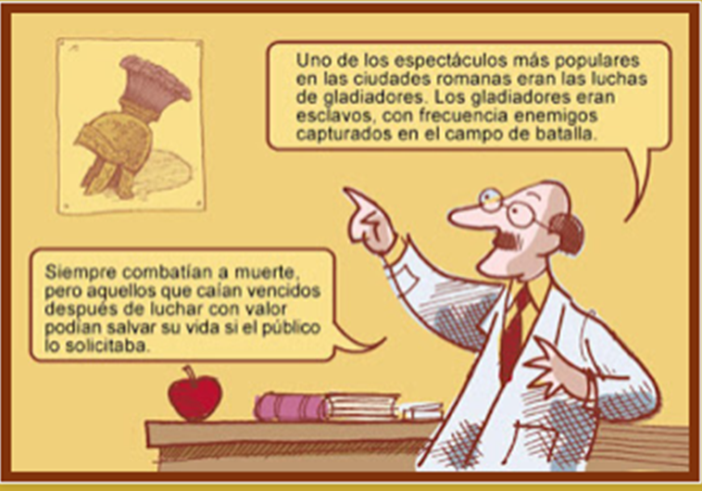

- Explica porque el texto de la imagen, es un texto descriptivo

- Consulta el significado de GLADIADOR

- Recorta y pega o escribe un texto expositivo

SECCION 5: LOS TEXTOS ARGUMENTATIVOS

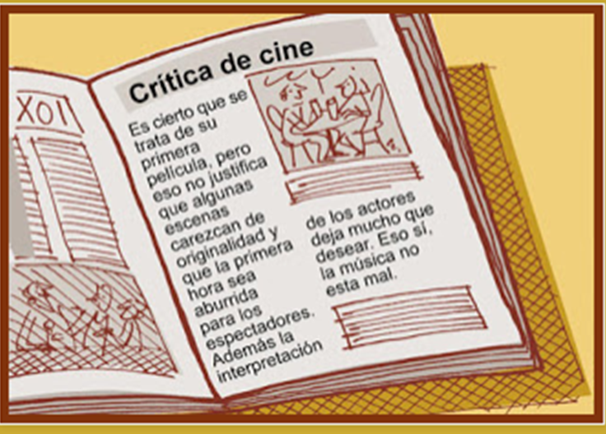

- Explica ¿porque es importante argumentar?

- ¿cuándo una persona tiene una opinión diferente a la tuya frente a un mismo tema, como actúas?

- Recorta y pega o escribe un texto argumentativo

SECCIÓN 6: TEXTOS DIALOGADOS

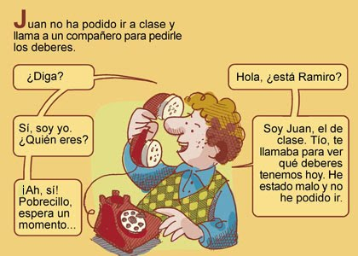

- Escribe un dialogo entre tú y otra persona

- ¿Qué medios de comunicación utilizas para dialogar? Dibuja uno de ellos

- ¿De qué temas te gusta dialogar y por qué?

SECCIÓN 7: LA NOTICIA

- Lee el siguiente texto:

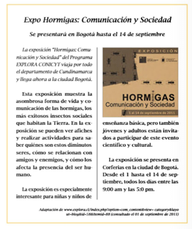

- Escribe el nombre de las distintas partes de la noticia y explica para que se utilizan. sigue el ejemplo.

- ¿Qué información puedes encontrar en este tipo de texto? Selecciona

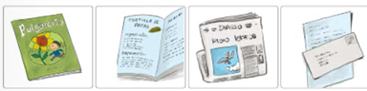
CUENTO | RECETAS | PERIODICO | CARTA

- ¿De acuerdo con las imágenes, que información puedes encontrar en este tipo de texto? Relacione.

Información sobre hechos que sucedieron o sucederán

Aventuras que les suceden a personajes

Expresión de sentimientos
Instrucciones para elaborar algo

- Encierra en un círculo la opción de respuesta correcta:

- ¿sobre qué hecho se informa en esta noticia?

- Una plaga de hormigas
- Una exposición sobre las hormigas
- Las actividades de Bogotá
- Las atracciones turísticas del departamento de Cundinamarca

- ¿Cuándo se realizará la actividad?

- Solo el 1 de septiembre
- Después del 14 de septiembre
- Entre el 1 y el 14 de septiembre
- El 1 de septiembre y el 14 de septiembre

- ¿Dónde se realizará la actividad?

- En todo Colombia
- En las playas de Cartagena
- En un edificio de la ciudad de Medellín
- Corferias

- ¿Cuál es el propósito de esta noticia?

- Informar acerca de una exposición sobre las hormigas
- Convencer al lector para cuidar las hormigas
- Contar las aventuras de las hormigas
- Enseñar cómo viven las hormigas

